实验二 编码器和译码器实验报告
实验时间：2025.3.24周一晚上 台号：第二台
小组成员：

一.实验目的

1.掌握用逻辑门实现编码器的方法。
2.掌握中规模集成电路编码器和译码器的工作原理以及逻辑功能。
3.掌握74LS138用作数据分配器的方法。
4.熟悉编码器和译码器的级联方法。
5.能够利用译码器进行组合逻辑电路设计。
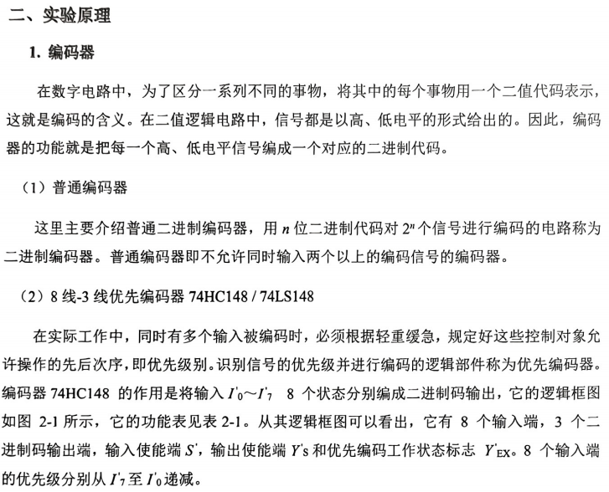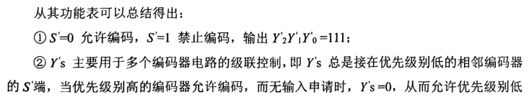

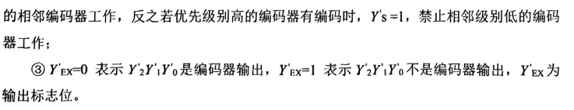
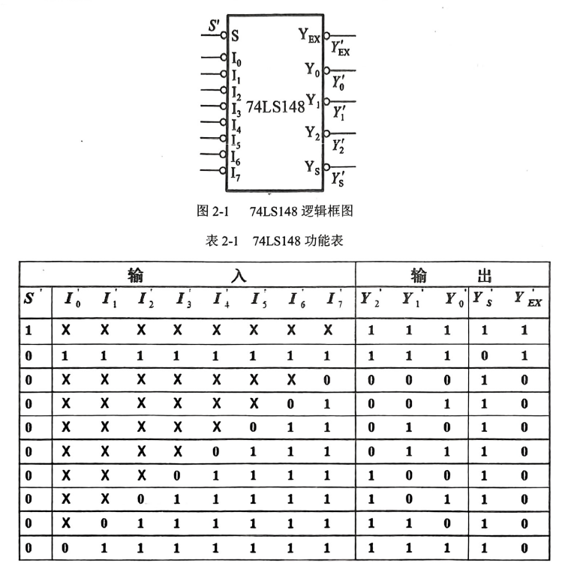
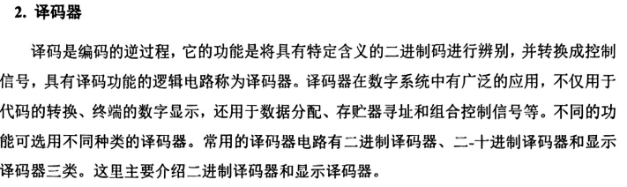

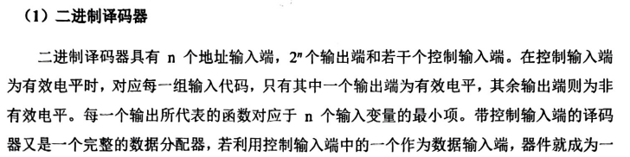
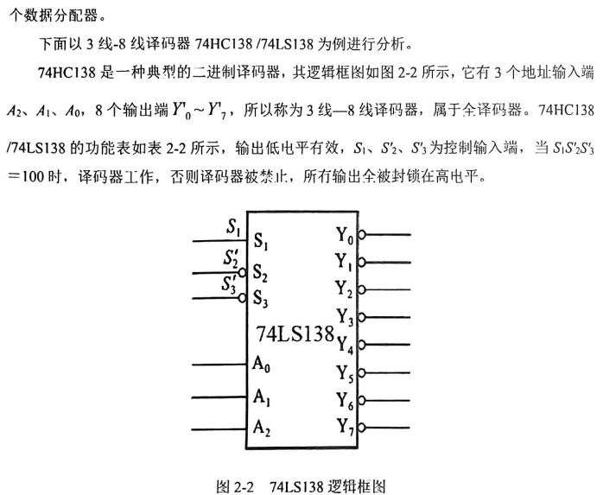
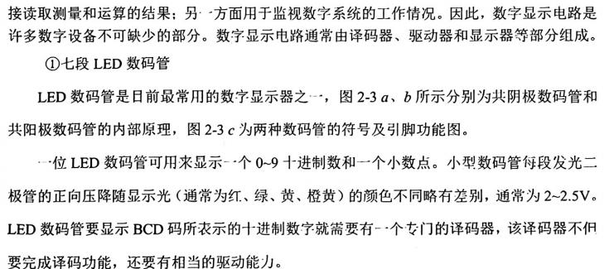
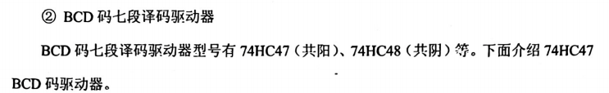
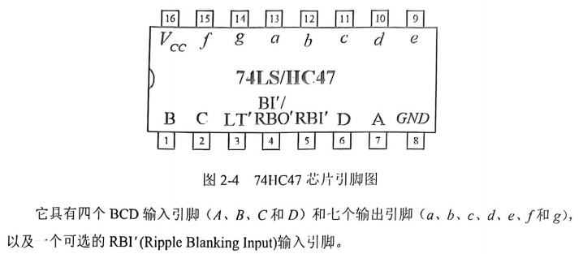
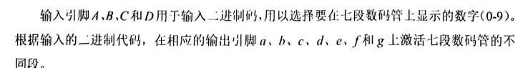
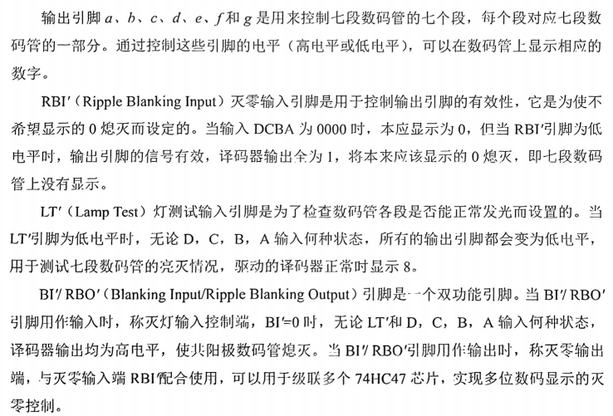
三.实验内容与分析
1.试用逻辑门设计一个4线-2线的优先编码器。
用小规模逻辑门芯片设计一个4线-2线的优先编码器要求输入端高电平有效。将输入端接逻辑电平开关，输出端 Y0~Y1，接 LED逻辑电平指示，拨动开关，根据发光二极管显示的变化，逐项验证4线-2线编码器的功能。自拟表格记录实验数据。
(要求:用与非门、反相器）
实验分析与设计：
设计输入输出均为高电平有效，Ys'低电平有效，电路工作但无编码输入。
真值表如图所示，
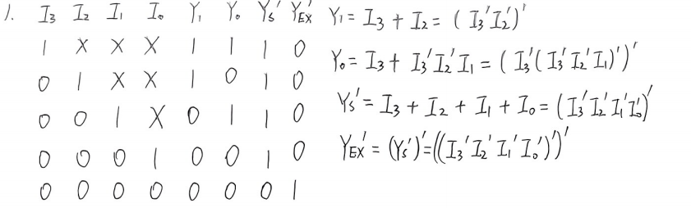
逻辑电路如图所示
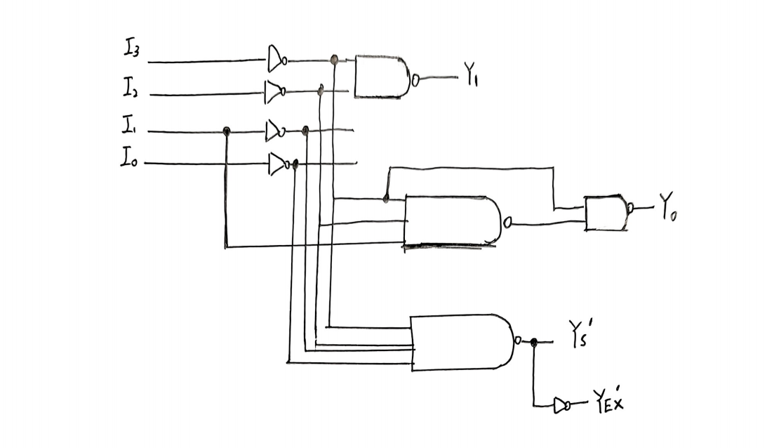
2.试将74LS138用作数据分配器，将1Hz连续脉冲信号加到电路的控制输入端，输出接发光二极管，改变输入地址码A2、A1、A0,的值，观察实验现象，记录实验结果。
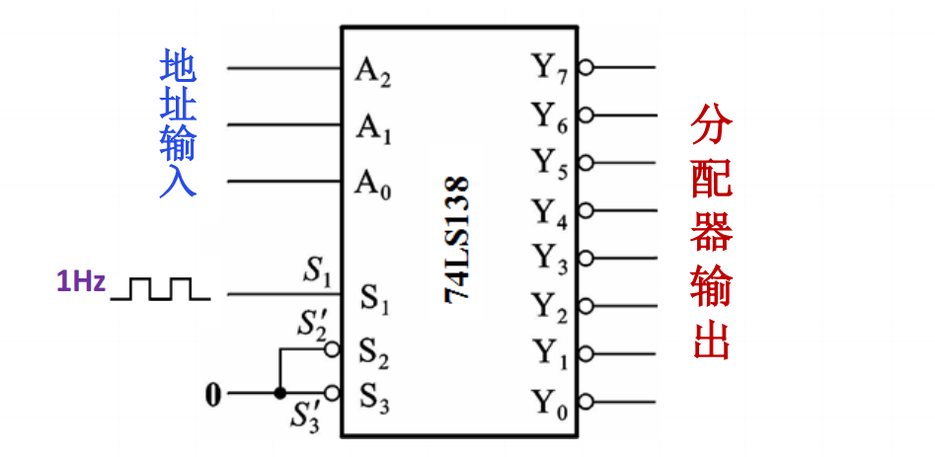
若要求分配器的输出信号与输入脉冲信号同相，在不增加逻辑门的情况下，电路应如何改接。
实验分析：
S1接脉冲信号时，高电平电路工作，低电平不工作，故被选中的输出会成闪烁状态。
若要求输出与输入脉冲信号同相则可S2和S3接脉冲信号，S1接高电平。
实验结果如下，输出低电平有效，故0代表该输出为闪烁状态。
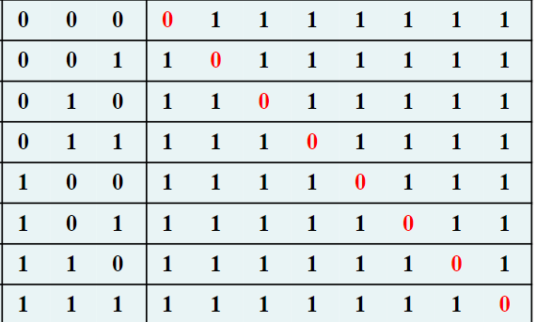
验证编码器74LS148和译码器74LS138的逻辑功能。
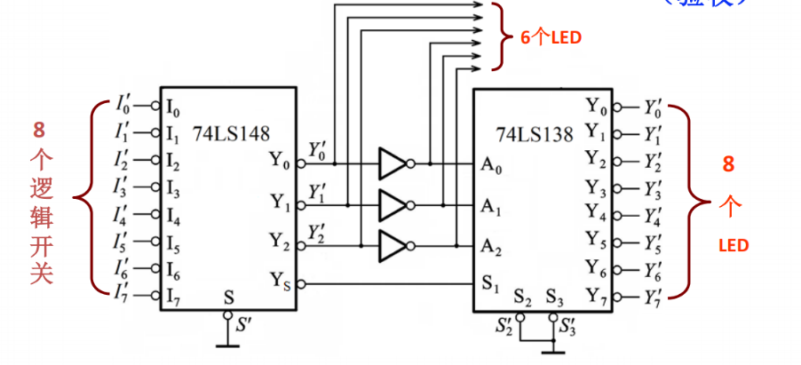
根据74LS148和74LS138的输出状态，填写下表，并分析结果。
真值表如图所示
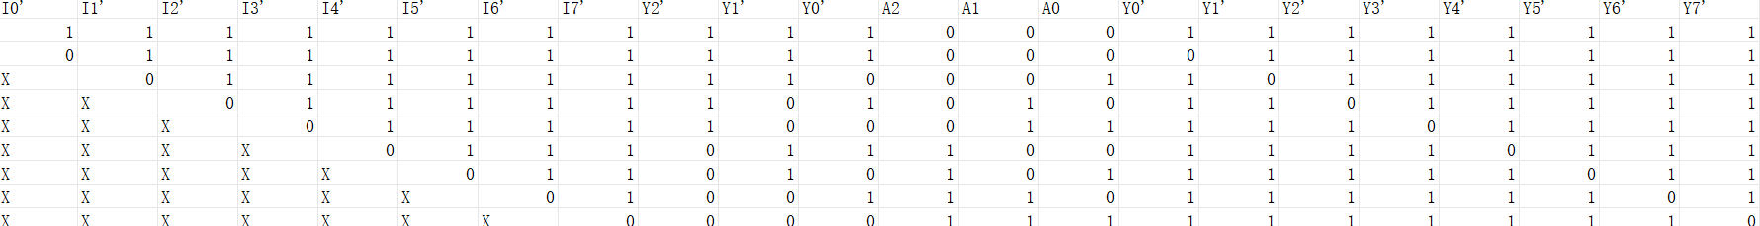
输入通过优先编码器后输出为低电平有效的输出，经过反相器后输入高电平有效的译码器，再输出为低电平有效，故整个系统的输出为输入的优先级单个输出，其他均无效。
因S1接编码器的Ys端，故输入均为1即无输入时，S1为0，译码器不工作，无输出。
4.设计一个具有3路报警信号的报警装置。(验收)
当第一路有报警信号时，数码管显示“1”
当第二路有报警信号时，数码管显示“2”
当第三路有报警信号时，数码管显示“3当有两路或两路以上有报警信号时，数码管显示“8"当无报警信号时，数码管显示“0”
(要求:用74LS138和逻辑门等器件设计该电路)
真值表如图所示
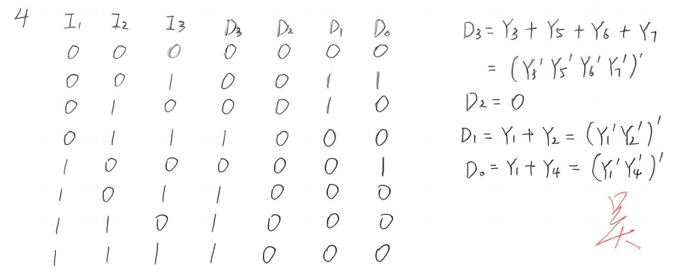
三路报警装置作为输入I1,I2,I3,连接在译码器后，输出通过与非门按逻辑表达式构成输入，再将输出连接在数码管上。
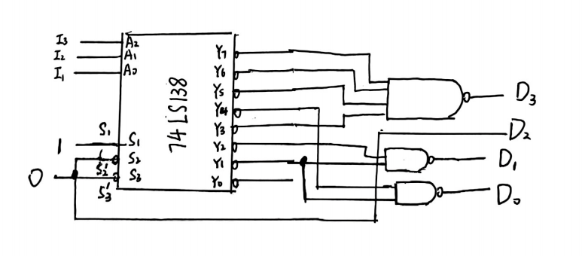
5.用两片74LS138扩展为一个4线-16线译码器:
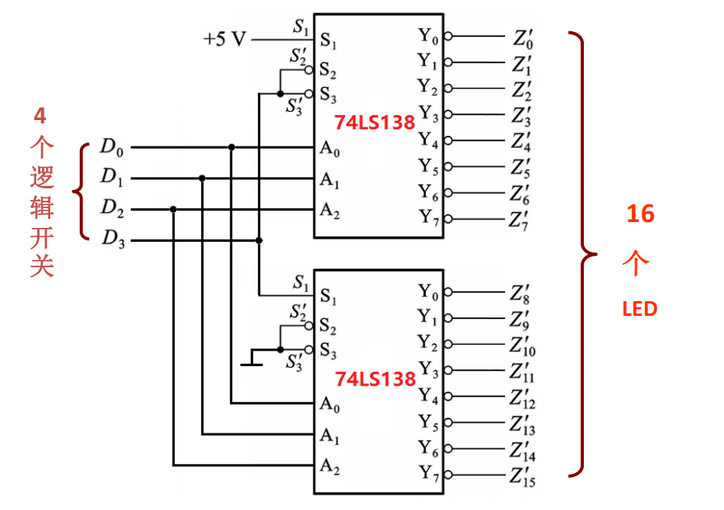
按上图连接电路，根据实验结果，填写下表，并分析电路的工作原理.
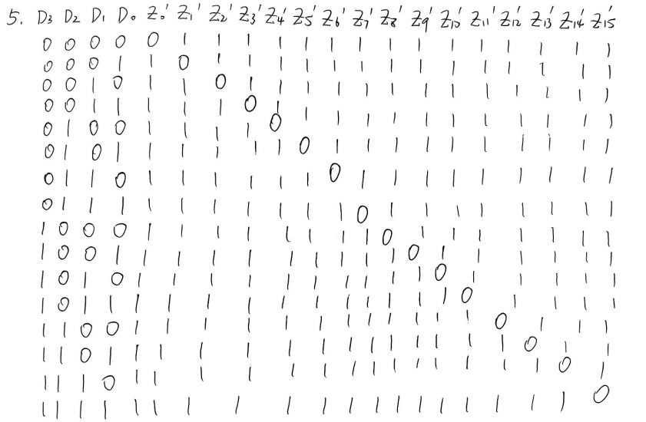
D3连接高8位译码器的S1和低8位的S2,S3，其他输入与两片译码器并联，故D3为1时，高位译码器工作，输出高8位，D3为0时，低位译码器工作，输出低8位。
- 用74LS138和74LS20双与非门设计下面的多输出函数画出逻辑电路图。
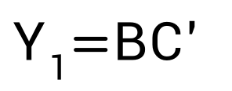

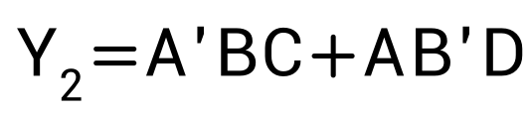
分析如下：
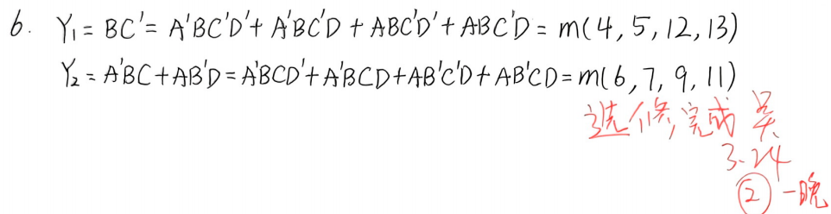
故将ABCD作为输入，连接在扩展4-16译码器上，输入按上图分析接入双四输入与非门，输出即Y1和Y2
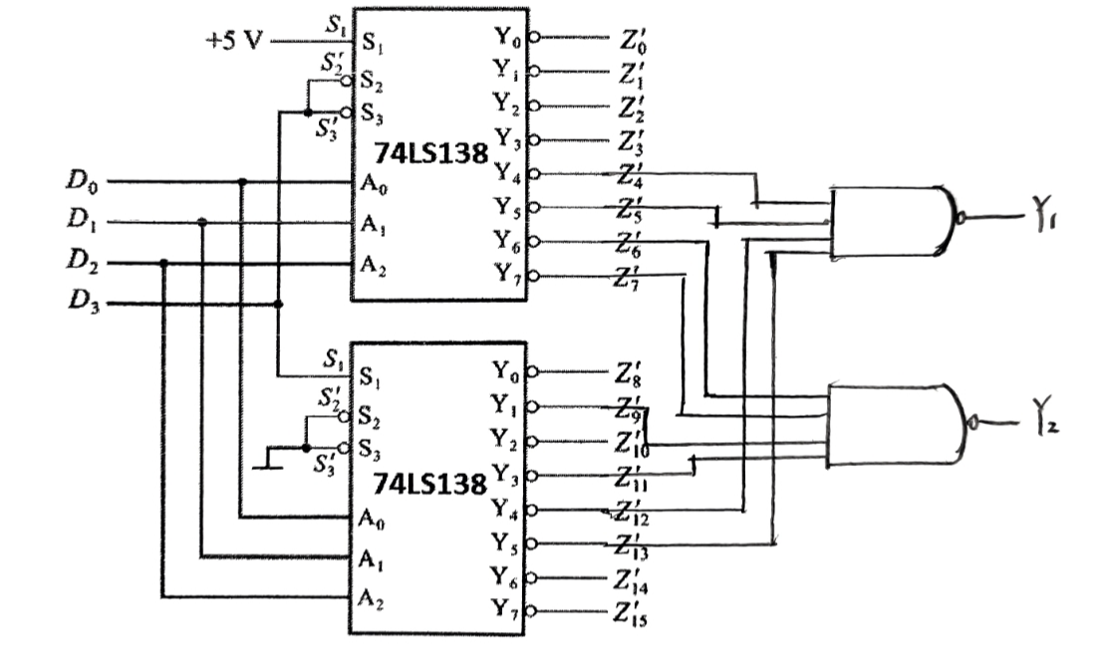
四.实验思考题
1.如何判断一个数码管的好坏?
判断一个数码管好坏的方法通常可以通过以下几种方式：
1. 外观检查
外观完整性：检查数码管外壳是否有明显的裂痕或损坏，确保没有外部物理损伤。
引脚检查：观察引脚是否有弯曲、松动、断裂等问题。
2. 使用万用表检查
测试电阻：使用万用表的电阻档位测试数码管的引脚，检查是否短路或开路。如果某些引脚之间存在短路或开路情况，说明数码管可能损坏。
检测显示段：使用万用表的二极管测试功能检查每个显示段的二极管是否正常。数码管的每个段都是由二极管构成的，测试时应显示相应的电压。
3. 通电测试
通电测试显示：将数码管接入电路并提供工作电压。观察数码管是否能够正常显示数字或符号。如果部分段不亮或无法显示，则可能是内部故障。
逐段测试：通过控制电路逐个测试数码管的每一段是否能点亮。可以通过接通不同的引脚来测试每个显示段的显示情况。
4. 用示波器观察信号
如果有示波器，可以通过检查数码管的输入信号和输出信号，判断是否存在异常信号。一个正常的数码管应能响应输入的控制信号并按预期显示。
5. 其他测试方法
电路检查：如果数码管的电路存在问题（比如电流限制电阻损坏、电源不稳定等），即使数码管本身没有问题，也可能无法正常显示。检查电路中的其他元件是否正常工作。
通过这些步骤，可以有效判断数码管是否损坏。
2.共阴极和共阳极数字显示器有什么区别?能否用74HC74直接驱动共阴极数字显示器?
1. 共阴极与共阳极数字显示器的区别
共阴极数字显示器
工作原理：在共阴极显示器中，所有的显示段（LED）的阴极（负极）引脚连接在一起，接地（GND）。每个数字段的阳极（正极）通过控制信号来接通或关闭，从而显示相应的数字或符号。
控制方式：你需要通过设置阳极引脚的电压（通常为高电平）来点亮对应的显示段。每个段的控制信号为高电平时，灯会亮起。
共阳极数字显示器
工作原理：在共阳极显示器中，所有的显示段（LED）的阳极（正极）引脚连接在一起，接到电源的正极。每个数字段的阴极（负极）通过控制信号来接通或关闭。
控制方式：你需要通过设置阴极引脚的电压（通常为低电平）来点亮对应的显示段。每个段的控制信号为低电平时，灯会亮起。
2. 是否能用74HC74直接驱动共阴极数字显示器
74HC74是一个双D型触发器（Flip-Flop），主要用于数据存储和时序控制，它并不直接用于驱动数码管。74HC74并没有专门的输出驱动能力，通常它的输出电流较小，因此直接用它来驱动共阴极数码管并不理想，原因如下：
输出电流：74HC74的输出电流较小，无法提供足够的电流来驱动共阴极数码管的每个显示段。数码管的LED显示段通常需要较大的电流才能正常工作，74HC74的输出电流无法满足这个需求。
电平问题：74HC74输出的电平为逻辑高和逻辑低，而共阴极数码管需要的是较高电平来点亮显示段，这可能与74HC74的输出电平不兼容。
总结
共阴极和共阳极的区别：主要在于显示段的连接方式，控制信号的电平相反。
74HC74驱动共阴极数码管：不能直接驱动，因为74HC74的输出电流不足以驱动数码管，且没有合适的电平输出。需要使用专门的数码管驱动芯片或外部驱动电路来实现。
3.为什么用二进制译码器可以设计任意的组合逻辑电路?
二进制译码器可用于设计任意组合逻辑电路，原因主要有以下几点：
产生最小项能力：n位二进制译码器能够提供2^n个最小项的输出。而任一组合逻辑函数都可以变换为最小项之和的标准与或式。例如，一个3变量的逻辑函数，其可能的输入组合有8种（2^3），对应的3线-8线二进制译码器可以产生这8种输入组合对应的最小项输出。
输出对应性：当译码器的使能端有效时，对于每个输入的二进制代码，译码器只有一个对应的输出端为高电平（或低电平，取决于译码器类型），这个输出端就对应着输入代码所表示的那个最小项。通过将译码器的输出作为逻辑函数的输入变量，就可以根据需要的逻辑功能，通过简单的与、或、非门电路对译码器的输出进行组合，实现各种复杂的逻辑函数。
灵活性：通过选择不同的译码器（如2线-4线、3线-8线、4线-16线等）以及配合适当的门电路，可以根据具体的逻辑需求灵活地构建出不同的组合逻辑电路，满足多样化的逻辑设计要求。
总的来说，二进制译码器之所以能设计任意组合逻辑电路，得益于其能产生最小项、输出有对应性以及具有构建电路的灵活性，使其可通过简单外部电路组合实现各种复杂逻辑功能。
4.总结用集成电路进行功能扩展的方法.
采用集成电路进行功能扩展是提升电子系统性能和能力的重要手段，以下是一些常见的方法：
一、增加芯片数量
添加相同功能芯片
当单个集成电路的输出驱动能力不足时，可以并联多个相同的芯片来扩展输出驱动能力。例如，在功率放大电路中，如果一个功放芯片无法提供足够的输出功率来驱动扬声器，可以将多个功放芯片并联，使总输出功率增大，从而驱动大功率负载。
对于需要进行大量并行数据处理的应用，如图像处理中的像素并行处理，可以使用多个相同功能的数据处理芯片，同时对不同的数据通道进行处理，提高数据处理速度。
组合不同功能芯片
将具有不同功能的集成电路芯片组合起来，实现更复杂的功能。例如，在一个智能传感器系统中，使用传感器芯片采集环境数据（如温度、湿度等），然后将采集到的数据输入到微控制器芯片进行处理，再通过通信芯片将处理后的数据传输给上位机。这种不同功能芯片的组合可以实现从数据采集、处理到传输的完整功能。
二、扩展芯片引脚功能
复用功能引脚
许多集成电路芯片的引脚具有复用功能。通过设置控制寄存器或特定的引脚电平，可以使一个引脚在不同的功能之间切换。例如，在一些微控制器中，某些引脚可以作为普通的GPIO（通用输入输出）引脚，也可以作为模拟输入通道或者串行通信引脚。根据实际需求，通过软件配置或硬件电路设置来改变引脚的功能，从而扩展芯片的应用范围。
引脚分时复用
利用时钟信号控制，在不同的时间周期内，将同一个引脚用于不同的功能。例如，在一个高速数据传输接口中，通过时钟的同步，在数据的发送和接收阶段分别使用同一个引脚进行不同的操作，如发送数据时作为输出引脚，接收数据时作为输入引脚。这样可以在不增加引脚数量的情况下，实现更多的功能。
综上所述，集成电路功能扩展方法多样，包括增加芯片数量以及扩展芯片引脚功能，这些方法可灵活应用于电子系统设计中，满足多样化的功能需求。
- 实验总结和建议
一、总结
在本次实验中，我们主要学习了编码器和译码器的工作原理及其应用。通过使用74LS148（优先编码器）和74LS138（3线-8线译码器），我们深入理解了数字系统中信息编码与解码的过程。以下是对实验的总结：
1.编码器：
编码器将输入信号转换为二进制代码。
74LS148是一个8线-3线优先编码器，具有选通输入端S和选通输出端Y_s，以及扩展端Y'Ex。
实验中，我们设计了一个4线-2线的优先编码器，并验证了其功能。
2.译码器：
译码器是编码器的逆过程，将二进制代码转换为相应的输出信号。
74LS138是一个3线-8线译码器，具有三个片选输入端S_1、S_2和S_3。
我们用两片74LS138组成了一个4线-16线译码器，并通过实验验证其工作原理。
3.显示译码器：
显示译码器能直接驱动七段字符显示器或其他显示器。
我们使用了74HC47显示译码器，并通过实验验证了其功能。
二、建议
1.深入理解基础概念：
加强对编码器和译码器基础概念的理解，包括其工作原理、功能表和应用场合。
2.实践操作：
多进行实际操作，熟悉集成电路的使用和连接方法。
3.问题解决能力：
在实验过程中遇到问题时，学会独立思考和解决问题，可以参考教材或网络资源。
4.扩展知识：
了解其他类型的编码器和译码器，如10线-4线编码器、4线-10线译码器等，拓宽知识面。
通过本次实验，我们对编码器和译码器的工作原理和应用有了更深入的理解。希望以上总结和建议能对大家有所帮助，进一步提升我们的学习和实践能力。
六．实验数据
实验数据如下所示：

